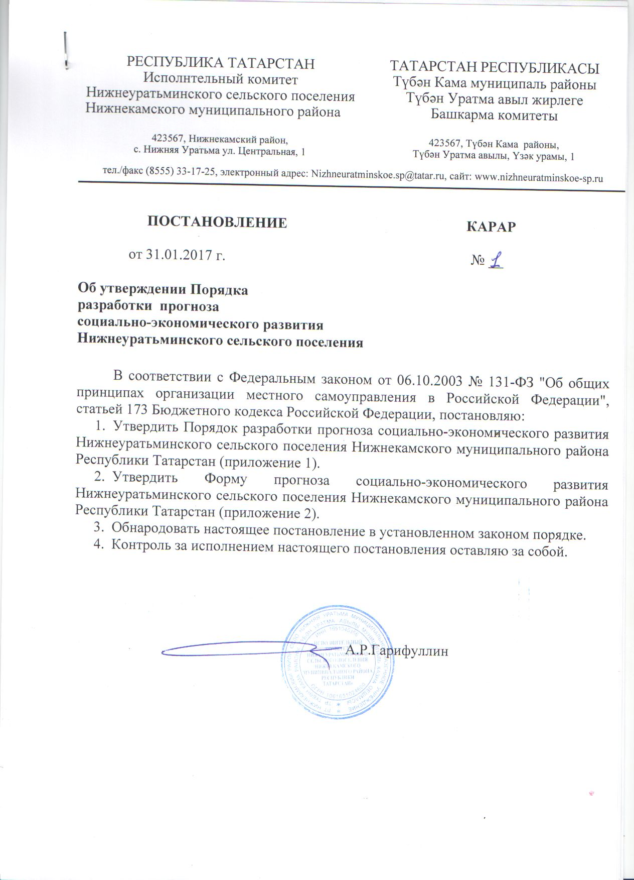

|  |  |
| --- | --- |
|  |  |

Приложение 1

к постановлению

Исполнительного комитета

Нижнеуратьминского сельского поселения

от 31.01.2017г. № 1

**Порядок**

**разработки прогноза социально-экономического развития Нижнеуратьминского сельского поселения Нижнекамского муниципального района**

**Республики Татарстан**

Настоящий Порядок разработан в соответствии с требованиями Бюджетного кодекса Российской Федерации, в целях своевременной и качественной разработки прогноза социально-экономического развития Нижнеуратьминского сельского поселения Нижнекамского муниципального района Республики Татарстан (далее - Поселения) на среднесрочный период.

Прогноз социально-экономического развития Поселения (далее - прогноз) - оценка вероятного состояния социально-экономической ситуации в Поселении в прогнозируемом периоде. На основании прогноза разрабатывается проект бюджета Поселения на очередной финансовый год, а также проект среднесрочного финансового плана поселения.

Прогноз исходит из возможности сохранения благоприятных внешних и внутренних условий развития экономики и социальной сферы на достижение основных социально-экономических показателей (индикаторов) при активном воздействии на изменение сложившейся ситуации.

Изменение прогноза в ходе составления или рассмотрения проекта бюджета Поселения влечет за собой изменение основных характеристик проекта бюджета.

**1. Общие положения**

1.1. Порядок разработан в целях своевременной и качественной разработки прогноза социально-экономического развития Нижнеуратьминского сельского поселения Нижнекамского муниципального района Республики Татарстан.

1.2. Прогноз социально-экономического развития Поселения есть обоснованная оценка вероятного состояния социально-экономической сферы поселения.

1.3. Прогноз социально-экономического развития Поселения разрабатывается ежегодно на очередной финансовый год и плановый период.

1.4. Понятия и термины, применяемые в настоящем Порядке, соответствуют содержанию понятий и терминов, применяемых в Бюджетном кодексе Российской Федерации:

прогнозирование социально-экономического развития Поселения - процесс разработки системы представлений о возможных состояниях развития Поселения при различных сценарных условиях;

прогноз социально-экономического развития - документ, содержащий результаты процесса прогнозирования в форме системы показателей социально-экономического состояния Поселения, относящихся к определенным периодам времени и рассчитанных при различных внешних и внутренних условиях развития Поселения;

участники процесса прогнозирования:

- органы местного самоуправления поселения, предоставляющие информацию для подготовки проекта прогноза социально-экономического развития Поселения;

- отдел экономического прогнозирования, транспорта и связи Исполнительного комитета Нижнекамского муниципального района Республики Татарстан (далее по тексту - Отдел), осуществляющий разработку проекта прогноза социально-экономического развития Поселения;

- организации, предоставляющие информацию о своей хозяйственной деятельности в части, необходимой для составления прогноза социально-экономического развития Поселения;

- прочие участники социально-экономической деятельности Поселения, привлекаемые к процессу прогнозирования.

**2. Основная цель**

2.1. Основной целью прогнозирования является повышение эффективности управления социально-экономическим развитием сельского поселения за счет формирования информационно - аналитической базы для подготовки различных планов и программ социально-экономического развития Поселения.

2.2. Результаты прогнозирования используются при:

- разработке и утверждении бюджета Нижнеуратьминского сельского поселения Нижнекамского муниципального района Республики Татарстан на очередной финансовый год и на плановый период;

- разработке муниципальных целевых программ Поселения;

- для обоснования принятия решений органами местного самоуправления Поселения по вопросам социально-экономического развития Поселения в соответствии с установленными полномочиями.

**3. Задачи прогноза**

3.1. Задачами прогноза является:

- анализ сложившейся ситуации в экономике и социальной сфере Поселения;

- выявление факторов, оказывающих существенное влияние на социально-экономическое развитие Поселения;

- оценка влияния выявленных факторов в прогнозируемом периоде, выявление возможных кризисных ситуаций (явлений) в экономике и социальной сфере Поселения;

- накопление статистической, аналитической и иной информации для обоснования выбора и принятия наиболее эффективных управленческих решений по развитию Поселения.

**4. Порядок разработки прогноза социально-экономического развития Поселения**

4.1. Проект прогноза социально-экономического развития Поселения разрабатывается Отделом в соответствии с настоящим Положением ежегодно на период не менее трех лет. Исходные данные для разработки проекта прогноза предоставляются Главой Поселения в Отдел не позднее 31 мая текущего года.

Прогноз социально-экономического развития на очередной финансовый год и плановый период разрабатывается путем уточнения параметров планового периода и добавления параметров второго года планового периода.

В пояснительной записке к прогнозу социально-экономического развития приводится обоснование параметров прогноза, в том числе их сопоставление с ранее утвержденными параметрами с указанием причин и факторов прогнозируемых изменений.

В структуру пояснительной записки включены следующие разделы:

1. Сельское хозяйство.

2. Демография.

3. Фонд заработной платы.

4.2. Подготовленный Отделом проект прогноза социально-экономического развития Поселения в срок не позднее 01 октября текущего года направляется в Исполнительный комитет Нижнеуратьминского сельского поселения для последующего одобрения в порядке, установленном статьей 173 Бюджетного кодекса Российской Федерации.

4.3. Прогноз социально-экономического развития Поселения одобряется Исполнительным комитетом Нижнеуратьминского сельского поселения одновременно с принятием решения о внесении проекта бюджета Поселения на рассмотрение Совета Нижнеуратьминского сельского поселения Нижнекамского муниципального района Республики Татарстан. Изменение прогноза социально-экономического развития Поселения в ходе составления или рассмотрения проекта бюджета влечет за собой изменение основных характеристик проекта бюджета Поселения.

Приложение 2

к постановлению

Исполнительного комитета

Нижнеуратьминского сельского поселения

от 31.01.2017г. № 1

**Форма**

**прогноза социально-экономического развития Нижнеуратьминского сельского поселения Нижнекамского муниципального района**

**Республики Татарстан**

|  |  |  |  |  |  |  |
| --- | --- | --- | --- | --- | --- | --- |
| Показатели | 2014  Отчет | 2015  Отчет | 2016  Оценка | 2017  Прогноз | 2018  Прогноз | 2019  Прогноз |
| Среднесписочная численность работников предприятий и организаций, человек |  |  |  |  |  |  |
| Фонд заработной платы, тыс.руб. |  |  |  |  |  |  |
| Среднемесячная заработная плата, руб. |  |  |  |  |  |  |